скачено с сайта (для перехода нажмите Ctrl+левая кнопка мыши) http://van-barsik.narod.ru/

1.4. Начиная с января, на счет клиента в начале месяца переводится Z руб. (заработная плата) и снимается К руб. (коммунальные услуги). В конце месяца производится начисление р% от суммы, хранящейся на счете. Вычислить сумму денег, начисляемых как проценты в течение года.

имя | назначение | тип | структура
Входные данные
Z | зарплата | float | простая переменная
K | коммунальные услуги | float | простая переменная
p | процент от суммы на счёте | float | простая переменная
M | количество месяцев | int | простая переменная
Промежуточные данные
i | число повторений цикла | int | простая переменная
schet | сумма на счёте | float | простая переменная
Выходные данные
itog | сумма денег, начисляемых как проценты | float | простая переменная

# include <conio.h>
#include <iostream.h>
#include <stdlib.h>
#include <stdio.h>
#include <vcl.h>
#pragma hdrstop

//---------------------------------------------------------------------------

#pragma argsused
int main(void) {
float Z,K,p;
int i,M;
float itog=0;
float schet=0;
printf("\t\t\t Vvedite:\n\t 1)Zarplata,Z\n\t 2)kommunalnie uslugi,K\n\t 3)protsent ot summi na stcete,p\n");
scanf("%f%f%f",&Z,&K,&p);
printf ("Vvedite kolichestvo mesyacev:");
scanf("%d",&M);
for(i=1;i<=M;i++) {
schet=schet+Z-K;
schet=schet+schet/100*p;
}
itog= schet-(Z-K)*M;
printf("\nNa konec %d mesyaca summa na chete, natcislennaia kak prosent: %.2f\n",M,itog);
getch ();
}
//---------------------------------------------------------------------------

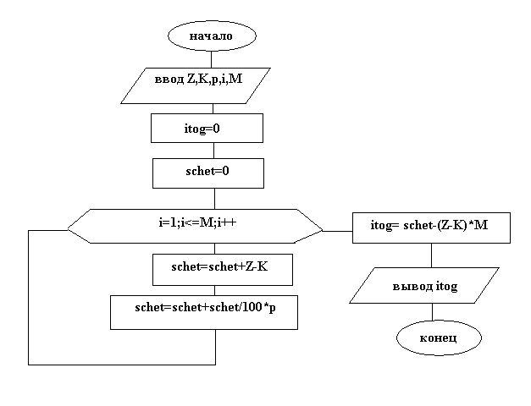

тест 1 тест 2
Z=20000 Z=1000
K=5000 K=100
p=5 p=10
M=12 M=2
-------------- ----------------
itog=70694.75 itog=279.00

